Муниципальное бюджетное образовательное учреждение дополнительного образования Центр творческого развития «Октябрьский»

Республиканский конкурс
«Время – выбирать профессию, место – Удмуртия»

Направление «Проекты и методические разработки педагогических работников в области профессиональной ориентации обучающихся»

Номинация «Время принимать решения (10 – 11 класс, населенный пункт)

Проект «Городской классный час по профориентации»

Авторы:
Кабанова Альбина Николаевна, методист
Агапова Наталья Викторовна, заместитель директора по инновационной работе

Ижевск, 2019

Аннотация к проекту
Проект «Городской классный час по профориентации» предназначен для учащихся старшего звена (10 – 11 классов) образовательных организаций города Ижевска, а также республики, с целью знакомства будущих выпускников с различными актуальными профессиями, которым обучают в учреждениях СПО и ВПО Удмуртской Республики.
Городской классный час проводится в соответствии с планом работы Городской инновационной площадки «Организация системы дистанционного обучения в дополнительном образовании» ежегодно в феврале, мероприятие анонсируется на официальных сайтах и группах в социальных сетях Управления образования Администрации города Ижевска, МБОУ ДО ЦТР «Октябрьский». Осуществляется рассылка информационных писем для образовательных организаций города с приглашением принять участие в классном часе.
Классный час представляет собой интернет трансляцию в прямом эфире в определенное установленное время на сайте МБОУ ДО ЦТР «Октябрьский» (www.ddt-eduline.ru).
Цель классного часа: познакомить будущих выпускников образовательных учреждений с актуальными профессиями системы СПО и ВПО Удмуртской Республики.
Актуальность. Классный час позволяет объединить в себе творческое (формат подачи материала) и образовательное начала, тем самым помогая пробудить интерес школьников к вопросам профориентации, актуальным профессиям и будущему самоопределению. Мероприятие способствует повышению уровня самообразования учащихся в сфере профориентации с помощью современных технологий, к которым школьники сегодня проявляют повышенный интерес. Также участники мероприятия имеют возможность получить актуальную информацию о профессиях, которым обучают в учреждениях СПО и ВПО Удмуртской Республики, в доступной форме из «первых уст» - преподавателей, специалистов.
Соответствие возрасту участников программы. Организаторы проекта считают, что интернет трансляции с образовательным содержанием – простая, понятная и доступная форма подачи материала о профессиональном выборе для старшеклассников. Кроме того, усвоение видеоматериала в небольшом временном формате происходит более удачно по сравнению с текстовым или аудиоматериалом.
Технологичность. Модель проведения классного часа могут перенять и другие учреждения, в том числе, и общеобразовательные организации, клубы, любые учреждения, заинтересованные в профориентационной деятельности. При этом можно использовать готовые материалы классных часов, либо организовать собственные тематические встречи (на основе структуры классного часа или проектной идеи) и представить данный материал для своей или более широкой аудитории. Видеосъемка и, к примеру, YouTube трансляции сегодня доступны каждому педагогу и школьнику.
Оригинальность проекта. Все материалы городских классных часов являются авторскими, организаторы мероприятия самостоятельно осуществляют поиск идей, тем для мероприятия на основе опроса школьников, родителей, педагогов, бесед со специалистами различных ведомств, выстраивают ход мероприятия, осуществляют съемку и видеомонтаж. Среди учреждений дополнительного образования в Удмуртской Республике МБОУ ДО ЦТР «Октябрьский» является «первопроходцем» в организации и проведении образовательных и информационных интернет трансляций для школьников.

Технология организации и проведения
классного часа по профориентации
1. Поиск темы – профессии, или круга профессий, которым будет посвящен классный час (через опросы общественного мнения среди школьников, родителей, педагогов).
2. Поиск тематических партнеров (в соответствии с выбранным профессиональным профилем).
3. Подготовка сценария мероприятия.
4. Организация видеосъемки материалов для классного часа.
5. Видеомонтаж отснятых материалов.
6. Организация интернет трансляции на сайте учреждения (с помощью определенных сервисов, например, YouTube).
7. Получение обратной связи от участников классного часа.
Организаторы готовят сценарий мероприятия, приглашают гостей, специалистов различных ведомств и учреждений – участников классного часа, уточняют круг вопросов, осуществляют видеосъемку, видеомонтаж и организацию видеотрансляции.
Школьники, педагоги и все желающие могут подключиться к трансляции по специальной ссылке на сайте учреждения и принять участие в ней, предварительно пройдя регистрацию. Все, что необходимо для просмотра – наличие сети интернет и компьютера, либо мобильного устройства, что обеспечивает широкий доступ к материалам конференции. Участие в таком мероприятии для школьников полностью бесплатное и возможно из любой точки города, республики, страны и даже мира. После проведения трансляции все видеоматериалы доступны на канале ЦТР «Октябрьский» в YouTube. Также организаторы классного часа готовят дополнительные методические материалы, с которыми школьники, родители и педагоги могут ознакомиться на сайте учреждения.
Учреждение имеет опыт реализации интернет мероприятий с 2013 года. Идея о проведении классного часа для школьников появилась в 2017 году, и уже 3 года ЦТР «Октябрьский» проводит такое мероприятие.
В 2017 году мероприятие было посвящено общим вопросам профориентации, были приглашены специалисты Института развития образования Удмуртской Республики, городской службы занятости населения города Ижевска, обучающего центра «ПрофАкадемия». Трансляция проходила в прямом эфире. Участниками классного часа стали примерно 130 человек (школьники, педагоги образовательных организаций города).
В 2018 году темой классного часа стали педагогические профессии. Запись трансляции проводилась на базе Удмуртского республиканского социально-педагогического колледжа. Были приглашены педагоги, студенты и выпускники УРСПК. Участниками классного часа стали более 150 человек.
В 2019 году III Городской классный час по профориентации был посвящен инженерным специальностям Института энергетики ИжГТУ. Партнерами мероприятия стали: Институт энергетики и ЖКХ ИжГТУ им.М.Т.Калашникова, МУП «Ижводоканал» г.Ижевска, филиал «Удмуртский ПАО «Т Плюс». Более 360 школьников, педагогов и специалистов стали участниками интернет трансляции.
По опыту реализации таких мероприятий существует несколько вариантов проведения классного часа: либо трансляция в прямом «живом» эфире с приглашением гостей, либо трансляция цельной видеозаписи, осуществленной предварительно, либо трансляция в определенное время в прямом эфире заранее записанного и смонтированного классного часа. Каждая из этих форм имеет свои преимущества и недостатки, но наиболее оптимальной на наш взгляд является предварительная запись видеоматериалов, монтаж видео и трансляция в определенное время в сети интернет.
Среди технологий трансляции в прямом эфире можно выделить систему Expert (организаторы использовали ее в 2017 году), а также прямые эфиры в YouTube (или YouTube-трансляции), которые успешно были применены в 2018 и в 2019 году. Прямые эфиры в YouTube обладают своими преимуществами: бесплатность проведения и участия, возможность заранее запланировать трансляцию в определенное время, легкость и доступность подключения, в том числе, и с мобильных устройств.
Участники трансляции также имеют возможность задать вопросы в чате. Организаторы мероприятия отслеживают запросы будущих выпускников, и выстраивают тематику в соответствии с этими предложениями. Есть запрос провести следующий классный час, посвященный экономическим специальностям.

Содержание
Сценарий данного мероприятия отработан уже на протяжении 3 лет и соответствует определенной структуре подачи информационного материала:
1. Введение – общее знакомство с профессией.
2. Более глубокое погружение в профессию.
3. Отражение мнения экспертов (специалистов учебных заведений, работодателей), отзывы участников (студентов, выпускников).
4. Информация о том, где можно получить данную специальность, учебное заведение, факультеты.
При подготовке сценария мероприятия, организаторами проводится достаточно большая подготовительная работа: опрос школьников (определение отношения к профессии), встреча со специалистами СПО, ВПО в зависимости от выбранного направления, с потенциальными работодателями, руководителями предприятий и организаций, определение проблемных вопросов и тематического поля.
Также при проведении классного часа организаторы приглашают ведущего мероприятия, на протяжении всех лет сотрудничество осуществляется с Соловьевым Геннадием Егоровичем, к.п.н., доцентом кафедры педагогики и педагогической психологии Института педагогики, психологии и социальных технологий.
С материалами классных часов можно ознакомиться на официальном канале YouTube МБОУ ДО ЦТР «Октябрьский» (ссылки прилагаются в списке литературы).

Список использованной литературы
Все материалы классных часов являются авторскими и зависят от его тематики и информации, озвученной приглашенными специалистами.
Авторы проекта напрямую не используют литературные источники.
Ссылки на материалы классных часов:
- Городской классный час «Педагогические профессии»
Режим доступа: https://www.youtube.com/watch?v=dx6WpDyiUlA&t=127s (10.05.19 г.)
- Городской классный час «Инженерные специальности»
Режим доступа: https://www.youtube.com/watch?v=t2cjnjbGV3c&t=1s
(10.05.19 г.)

Приложение 1

Образец информационного письма о проведении Городского классного часа по профориентации в 2019 году
Информационное письмо

Согласно плану Управления образования Администрации города Ижевска Муниципальное бюджетное образовательное учреждение дополнительного образования Центр творческого развития «Октябрьский» организует и проводит III Городской классный час по профориентации «Инженерные специальности Института энергетики ИжГТУ» для учащихся образовательных организаций города в рамках реализации плана Городской опорной площадки «Организация системы дистанционного обучения в дополнительном образовании».
Цель классного часа: познакомить будущих выпускников образовательных учреждений с инженерными специальностями в городе Ижевска, в частности на базе Института энергетики и ЖКХ ИжГТУ.
К участию в классном часе приглашаются учащиеся 8 – 11 классов образовательных учреждений города, педагоги, родители и все заинтересованные лица.

Дата и время проведения: 28 февраля 2019 года в 14.00.
Место проведения: альтернативный сайт МБОУ ДО ЦТР «Октябрьский» - www.ddt-eduline.ru .
Режим проведения: интернет-трансляция.

В классном часе примут участие:
1. Представители Института энергетики и ЖКХ ФГБОУ ВО «ИжГТУ им.М.Т.Калашникова».
2. Специалисты филиала «Удмуртский ПАО «Т Плюс», МУП «Ижводоканал» г.Ижевска.

Условия участия в классном часе в дистанционном режиме
Для участия в городском классном часе необходимо в день проведения мероприятия зайти на главную страницу альтернативного сайта МБОУ ДО ЦТР «Октябрьский» - www.ddt-eduline.ru, пройти предварительную регистрацию (до начала трансляции) по предлагаемой форме и проследовать по ссылке для просмотра трансляции.

Ориентировочное время трансляции – 20-25 минут.

Технические требования: Интернет со скоростью не менее 1МБит/с, Интернет–браузер с наличием проигрывателя Flash Player (для проверки работы проигрывателя Flash Player на вашем компьютере можно использовать воспроизведение ролика на сервисе YouTube).
Классный час проводится бесплатно.

По вопросам участия обращаться по тел. 8 (3412) 59-83-85 – Кабанова Альбина Николаевна.

Приложение 2

Образец информационного письма о проведении Городского классного часа по профориентации в 2018 году
Информационное письмо

Согласно плану Управления образования Администрации города Ижевска Муниципальное бюджетное образовательное учреждение дополнительного образования Центр творческого развития «Октябрьский» и Бюджетное профессиональное образовательное учреждение Удмуртской Республики «Удмуртский республиканский социально-педагогический колледж» организуют и проводят Городской классный час по профориентации «Педагогические профессии» для учащихся образовательных организаций города в рамках реализации плана Городской опорной площадки «Организация системы дистанционного обучения в дополнительном образовании».
Цель классного часа: познакомить будущих выпускников образовательных учреждений с педагогическими специальностями в городе Ижевска, в частности на базе Удмуртского республиканского социально-педагогического колледжа.
К участию в классном часе приглашаются учащиеся 7 – 11 классов образовательных учреждений города, педагоги, родители и все заинтересованные лица.

Дата и время проведения: 28 февраля 2017 года в 14.00.
Место проведения: альтернативный сайт МБОУ ДО ЦТР «Октябрьский» - www.ddt-eduline.ru .
Режим проведения: интернет-трансляция.

В классном часе примут участие:
1. Акаева Елена Леонидовна, заместитель директора УРСПК по учебной работе;
2. Малыгина Анастасия Евгеньевна, заведующий отделением «Преподавание в начальных классах» УРСПК;
3. Шишкина Юлия Валерьевна, преподаватель УРСПК, куратор социально-педагогического класса школы №74;
4. Фефилова Анна Борисовна, методист УРСПК, куратор социально-педагогического класса школы №93;
5. Шелкович Даниил, студент 4-го курса отделения «Преподавание в начальных классах» УРСПК;
6. Дёмышева Анна Сергеевна, выпускница УРСПК, педагог-организатор школы №19;
7. Дементьев Дмитрий Сергеевич, выпускник УРСПК, учитель начальных классов школы №97.

Условия участия в классном часе в дистанционном режиме
Для участия в городском классном часе необходимо зайти на альтернативный сайт МБОУ ДО ЦТР «Октябрьский» - www.ddt-eduline.ru , пройти регистрацию по форме.
Ориентировочное время проведения классного часа – 45 минут.
Технические требования: Интернет со скоростью не менее 1МБит/с, Интернет–браузер с наличием проигрывателя Flash Player (для проверки работы проигрывателя Flash Player на вашем компьютере можно использовать воспроизведение ролика на сервисе YouTube).
Классный час проводится бесплатно.
Техническую поддержку осуществляет Учебный Центр «Эджестайл». Директор Учебного центра - Швецов А.С.

Приложение 3

Пример формы регистрации на Городской классный час
(создано с помощью сервиса Google-формы)
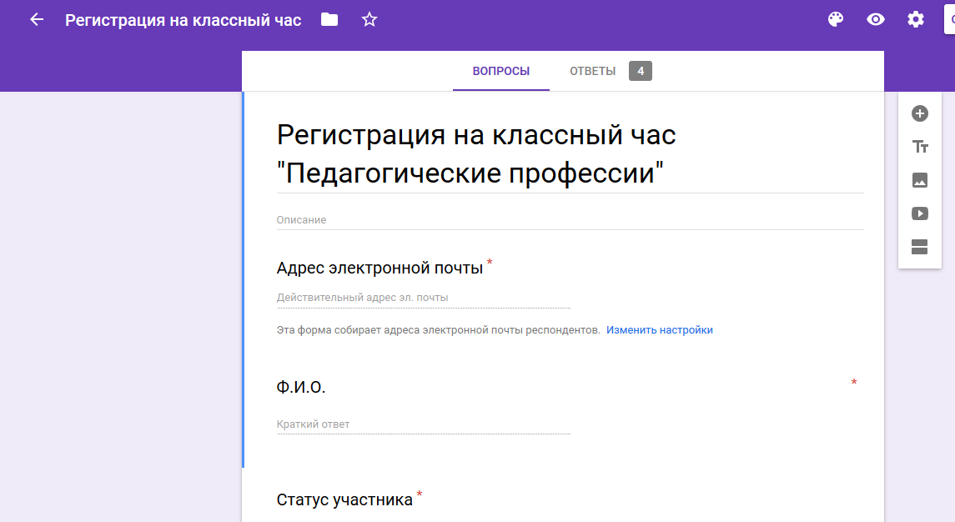

Приложение 4

Фотоматериалы с Городских классных часов
